Nr.3/2012r
Gazetka szkolna
Humorek
Gazetka
Szkoły podstawowej
Im. Królowej Jadwigi w Biskupicach

W numerze:

Z życia szkoły
Wywiad z …

Zagadki
Krzyżówki
Rebusy
Ciekawostki przyrodnicze
Sport
Komiksy
Konkurs

Ciekawostki
- Człowiek w ciągu całego swojego życia spożywa
30 000 kg pokarmów. Tyle waży mniej więcej 6 słoni.
2. Najcięższą świnią świata był amerykański wieprz Big Bill -
krzyżówka świni polskiej z chińską. Ważył 1157 kilogramów.
3. Nowak to najpopularniejsze nazwisko w Polsce -
nosi je ponad 220 tys. Polaków.
5. Jedne z największych pająków - ptaszniki osiągają 28 cm długości. Swoją nazwę zawdzięczają temu, że polują na ptaki.
6. Słoń afrykański to największe zwierzę lądowe świata.
Osiąga do 7,5 metra długości i 5 ton wagi.
7. W 1973 roku grupa brazylijskich naukowców odkryła
w Mato Grosso mrówki, których długość dochodzi do 10 cm.
8. Największy człowiek świata nazywa się Sultan Kosen,
pochodzi z Turcji ma 2 metry i 47 centymetry.

Humor

- Wiesz, bracie, jak się nazywa stworzenie, które ma wiele łap, zielone oczy i żółty grzbiet w czarne kreski?
- Naprawdę nie wiem, bracie.
- Cóż to takiego?
- Ja też nie wiem ale właśnie ci lezie po szyi.

- Dlaczego płaczesz - pyta starsza pani małą dziewczynkę na ulicy.
- Bo się zgubiłam.
- A jak się nazywasz?
- Nie wiem.
- A znasz adres ?
- Tak WWW-kropka- Asia –kropka- pl.
Prośba
-Boże, ile dla ciebie jest Miljon lat? - pyta modlący się człowiek.
- Sekunda- odpowiada Bóg. - A co dla ciebie znaczy milion złotych ?
- Tyle co grosz.
- To ja ciebie Panie, proszę o grosz.
- Dobrze, synu, za sekundę

Pierwsza spowiedź :
W majowe popołudnie do kościoła zaczęły przychodzić
Dzieci pierwszokomunijne. Nadszedł bowiem dzień pierwszej spowiedzi . Mała dziewczynka, podeszła nieśmiało do jednego z konfesjonałów, w którym przed chwilą zasiadł ksiądz.
- Piąsze księdza ,zapytała cicho: czy to jest konfesjonał damski czy męski?

Baran    (21.03 – 19. 04)  Jestem i działam, idę naprzód. Moim motto jest aktywność, agresja, przywództwo, początek. | Byk    (20.04 – 22. 05)  Gromadzę i posiadam, doceniam i rozkoszuję się. Jestem stały, przyziemny, wytrzymały, zmysłowy. | Bliźnięta  Horoskop    (23.05 – 21. 06)  Myślę i mówię, zbieram i przekazuję informacje. Jestem gadatliwy, ciekawski, towarzyski.
Rak    (22.06 – 22.07)  Czuję, przeżywam, martwię się, kontempluję. Jestem delikatny, konserwatywny, uczuciowy. | Lew    (23.07 – 23.08)  Patrzcie na mnie i podziwiajcie - jestem w centrum uwagi. Wielkoduszność, autorytet, dramatyzm. | Panna    (24.08 – 22.09)  Porządkuję i segreguję, pomagam i służę. Moje motto to staranność, krytyka, rezerwa, dbałość o zdrowie.
Waga    (23.09 – 22.10)  Dążę do równowagi, sprawiedliwości i bezstronności. Jestem sprawiedliwy, wyrafinowany, dyplomatyczny. | Skorpion    (23.10 – 21.11)  Zgłębiam, drążę, ujawniam. Moje motto to skupienie, głębia, zaborczość, wnikliwość, intensywność. | Strzelec    (22 11 – 21. 12)  Idę naprzód i przekraczam granice. Moje motto to optymizm, entuzjazm, przygoda, szczerość.
Koziorożec

(22.12 – 19. 01)
Dążę do celu. Jestem konserwatywny, zdyscyplinowany, wytrwały



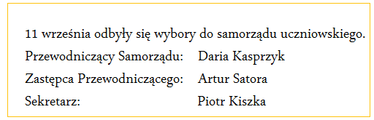

Zabaw się w redaktora naczelnego
Konkurs polega na zaprojektowaniu okładki do numeru 4.
Okładkę można wysłać na e-maila, przynieść na pen drajwie lub wydrukować.
Prace proszę przynieść do dnia 31maja 2012r.

Prace przynosimy do Wiktorii Kasprzyk lub Pani Agnieszki Wrześniak.

e-mail: wiki2308@interia.eu

Sport
19 września 2012 roku rozegrał się na orliku w Gdowie ważny mecz piłkarski. Mogły w nim brać udział czwarte i piąte klasy. Nasza szkoła zajęła drugie miejsce lecz tylko najlepsza drużyna mogła przejść dalej.

21 września 2012 roku odbyły się w Bodzanowie biegi przełajowe. Nasi reprezentanci zajęli: 1 miejsce Katarzyna Kowalik z klasy 4, 2 miejsce Laura Turchan z klasy 5, 3 miejsce z klasy 4 Jakub Kupiec i 3 miejsce z klasy 6 Adrian Tańcula.

Wywiad z panią Anną Jaszczyk- woźną.
„Praca Pani woźnej”
Jak już od dawna wiecie w naszej szkole pracują
Panie woźne które dbają o czystość budynku szkoły.
W celu by dowiedzieć się o pracy Pani woźnej zadam
kilka pytań jednej z ulubionych Pani Ani.

- Jak dugo pracuje Pani w naszej szkole?
Odp: W tej szkole pracuje już 4 lata.
- Czy trudno jest sprzątać szkołę?
Odp: Nie jest trudno sprzątać szkołę.
- Czy denerwuje Panią zachowanie uczniów?
Odp: Tak, denerwuje ale tylko niektórych.
- Co najbardziej lubi Pani w zachowaniu uczniów?
Odp: Najbardziej lubię w zachowaniu uczniów to że są grzeczni, rozumieją inne osoby.
- Czy uczniowie bardzo bałaganią?
Odp: Uczniowie nie bardzo bałaganią.
- Co mogą zrobić uczniowie by lepiej pracowało się Paniom sprzątaczką?
Odp: W czasie gdy wycinają mogą po sobie sprzątać.

Łamigłówki
Zagadka
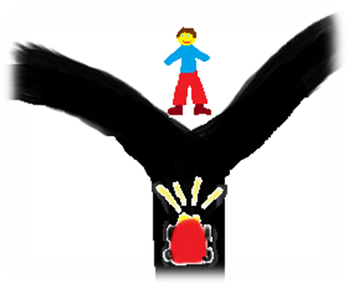
Chcesz dojechać na plażę. Widzisz dwie drogi. Nie wiesz którą drogą jedzie się na plażę. Jedna z nich prowadzi na plażę , a druga do lasu z wilkami. Zawsze na rozwidleniu dróg stoi jeden z braci bliźniaków. Jeden zawsze kłamie , a drugi zawsze mówi prawdę. Jakie trzeba zadać jedno pytanie , aby dowiedzieć się którędy jedzie się na plażę, jeżeli nie wiesz jaki z braci stoi przy drodze ?
Odp.: ..……………………………………………………….……….
Rebus
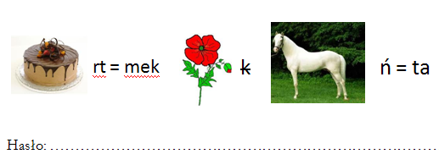
Krzyżówka – znaki drogowe



- Jak nazywa się takie skrzyżowanie? 
- Jaki kształt ma ten znak? 
- Przeczytaj i wpisz słowo: 
- Co oznacza ten znak? 
- Zebra na jezdni, to …

HASŁO: _______________________

- Odmieniec jaskiniowy
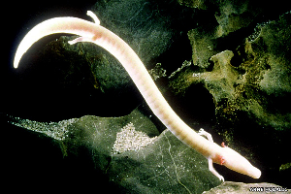
Odmieniec jaskiniowy jak sama nazwa wskazuje mieszka w podziemnych jaskiniach. Jego zasięg występowania sięga od północy południowej Słowenii i przyległego fragmentu północnego wschodu Włoch, rozciąga się na wschód i południe Chorwacji, wschodnią Bośnię i Hercegowinę. Nie posiada on oczu, ponieważ są mu zbędne w środowisku w którym żyje. Przeciwieństwie do większości płazów prowadzi całkowicie wodny tryb życia. Odmieniec osiąga od 20cm do 40cm, a waży od 15g do 20g. Jego budowa ciała jest bardzo ciekawa. Posiada cienkie kończyny o zredukowanej liczbie palców. Każda z przednich kończyn posiada trzy palce a, kończyny tylnie po dwa. Kolorem skóry przypomina człowieka więc często jest nazywanym "ludzką rybą".
- Liściołaz żółty
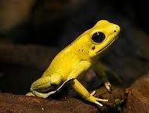
Liściołaz żółty to gatunek najjadowitszego zwierzęcia na Ziemi. Wydziela on przez skórę toksyny. Płaz osiąga do 4,7cm długości. Odżywia się stawonogami, świerszczami, mrówkami i muchami . Prowadzi lądowy tryb życia. Jest aktywny podczas dnia. Jad tego płaza jest tak silny, że jest w stanie zabić dwadzieścia pięć ludzi lub nawet kilka słoni. Można tą żabę hodować w terrariach. Jest endemitem dla swojego regionu. Żyje w Ameryce Południowej. Zamieszkuje dno wilgotnych lasów deszczowych w pobliży drobnych strumieni. Jego terytorium bytowania to mchy, liście, konary, trawy oraz paprocie.

AUTORZY GAZETKI: PIOTR GACEK, PAWEŁ GACEK, HUBERT RAKOCZY, OLIWIA KUSINA, PATRYCJA STRYSZOWSKA, WERONIKA WOŹNIAK, ANGELIKA TUREK, WERONIKA KACZMARCZYK
OPIEKUN: AGNIESZKA WRZEŚNIAK
OPRACOWANIE TECHNICZNE: ALDONA PARTYKA

